Муниципальное автономное общеобразовательное учреждение
"Средняя общеобразовательная школа №12"

Проект.
Развитие творческих способностей обучающихся - необходимая часть в процессе преподавания русского языка и литературы. Из опыта применения перспективных технологий и методов в практике современного образования.

Работа учителя русского языка
и литературы
высшей квалификационной категории
Нуриахметовой Рузили Мунавировны

Березники - 2020
Какова роль применения перспективных технологий и методов в практике современного образования? Они помогают научить обучающихся активным способам получения новых знаний, стимулируют их творческие способности, формируют активную жизненную позицию. Активные методы обучения формулируют, развивают личность, повышают его познавательную активность, его способности к активным действиям, развивают его творческие способности, коммуникативные компетенции. Насколько важен творческий процесс? Стоит прислушаться к словам Константина Георгиевича Паустовского: "Творческий процесс в самом своем течении приобретает новые качества, усложняется и богатеет". Творческий процесс должен быть постоянным, нельзя останавливаться на достигнутом. Почему? И снова ответ мы находим в замечательном высказывании К.Г.Паустовского: "Порыв к творчеству может так же легко угаснуть, как и возник, если оставить его без пищи". Развитие в обучающихся качеств творческой личности становится одной из важнейших задач современной школы. Для меня всегда важен такой процесс в обучении, как научить учащихся внимательно читать, думая, размышляя, анализируя, сопоставляя... И при этом не останавливаться на достигнутом как самому педагогу, так и школьникам. Творчество - это источник самореализации и саморазвития личности, умение анализировать возникающие проблемы, выявлять противоречия, находить их решение. Творчество - формирование личности школьника. В современной действительности востребована интеллектуально и творчески развитая личность. Именно поэтому развитие творческих способностей обучающихся на уроках русского языка и литературы играет важную роль.
Развитие творческих способностей обучающихся в рамках реализации ФГОС - это кропотливая, но необходимая часть в процессе преподавания русского языка и литературы. "В каждом ребёнке дремлет птица, которую нужно разбудить для полёта. Творчество – вот имя этой волшебной птицы!» Сухомлинский В.А.
Каждый урок - процесс раскрытия познавательных и творческих способностей обучающихся, при этом не надо забывать о том, чтобы каждый стремился в меру своих способностей и возможностей добиться успеха.

Какие виды творческих работ можно использовать на уроках русского языка и литературы? Придерживаюсь важного совета Ф.И.Буслаева о том, что "разнообразие - добрый знак хорошего преподавания".
Творческая работа при изучении новой темы.
Написать мини-сочинение за определённое время (5 - 7 минут).

Тема. сложные имена прилагательные.

Как-то раз я гуляла по хвойному лесу. Моё внимание привлекла тёмно-жёлтая белка, она шустро проскакала мимо меня. Остановилась на большой светло- зелёной поляне. Недалеко от поляны протекала небольшая светло-голубая речка. Я увидела в ней отражение большого тёмного-тёмного коричневого дуба и белоснежных облаков. Солнце уже садится, и закат приобретает всё более красно-оранжевые оттенки.. Мне пора идти домой.
Брагина Ксения, 6Б класс.
Я очень люблю чернично-клубничное варенье. Мне нравится собирать ягоды черники и малины. Они растут не в нашем саду, поэтому мне приходится идти в другой конец сада к бабушкиной давней подружке.
Мне нравится идти по тропинке, на которой растут разноцветные цветы, и смотреть на чистое-чистое светло-голубое небо. Я люблю пить чай со сладко-кислым вареньем и хрустящим печеньем. Вкусно!
Мещерякова Софья, 6Б класс.
Лето. Я еду к бабушке в деревню на машине моего отца. Через окно наблюдаю за причудливыми облаками, плывущими по светло-голубому небу. Их необыкновенные золотисто-розовые края напоминают крылья ангела. Смотрю и думаю о маме. Помню её вкусные кисло-сладкие яблочно-медовые пироги, которые они пекла на Пасху. Её нежно-шоколадные оладушки, политые карамельным сиропом. Пальчики оближешь! Мы подъезжаем к бабушкиному дому. Она стоит на пороге и машет нам рукой, приветливо улыбаясь.
Суханова Надежда, 6Б класс.

Карточки по развитию творческих способностей обучающихся
на уроках русского языка. 6 класс.
1.Тема. Имя прилагательное.
1. Измените значение имён прилагательных. Объясните свой выбор.
1)Я поднялся на высокое крыльцо.
2) Он снял шляпу и извлёк из кармана красный шёлковый платок.
3) Он шёл по длинному коридору.
4)Унылый пейзаж озаряется кротким сиянием луны.
5) Вид у редактора был грустный.

2.Тема. Сложные имена прилагательные.

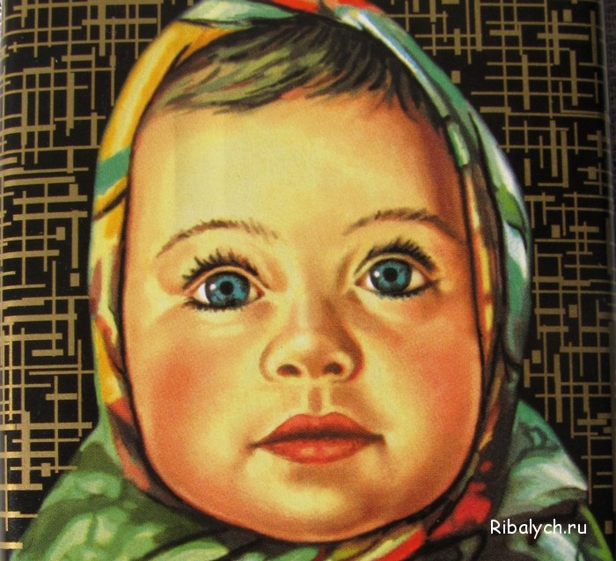 | 1. Рассмотрите картинку и запишите по теме 7-10 слов по опорным словам:  глаза,  губы,  брови,  щёки,  улыбка,  волосы,  косынка,  взгляд,  ресницы,  лицо.

3. Имя прилагательное.
На месте пропуска подставьте сложные прилагательные, прилагательные
с Н - НН в суффиксе прилагательных, НЕ с прилагательными.
1) Я перелистывал страницы ... книги.
2) Вы живёте в этом ... мире.
3) Мы купили .... лимоны и ... апельсины.
4) На ... лугу мы увидели ...цветы.
5) Ручей журчит, шумит и будит ... речку.

4. Имя числительное.
1) Какие из этих числительных в творительном падеже не имеют -ЬЮ?
Почему? 45, 50, 65, 98, 127.
2) Чем отличается числительное 100 от числительного 500? Свой ответ
обоснуйте.
3) Чем интересно числительное 777? Свой ответ обоснуйте.
4) Дайте развёрнутый ответ на вопрос "Почему числительное три
волшебное?

5. Объясните выражение "В тридевятом государстве", используя данный текст.
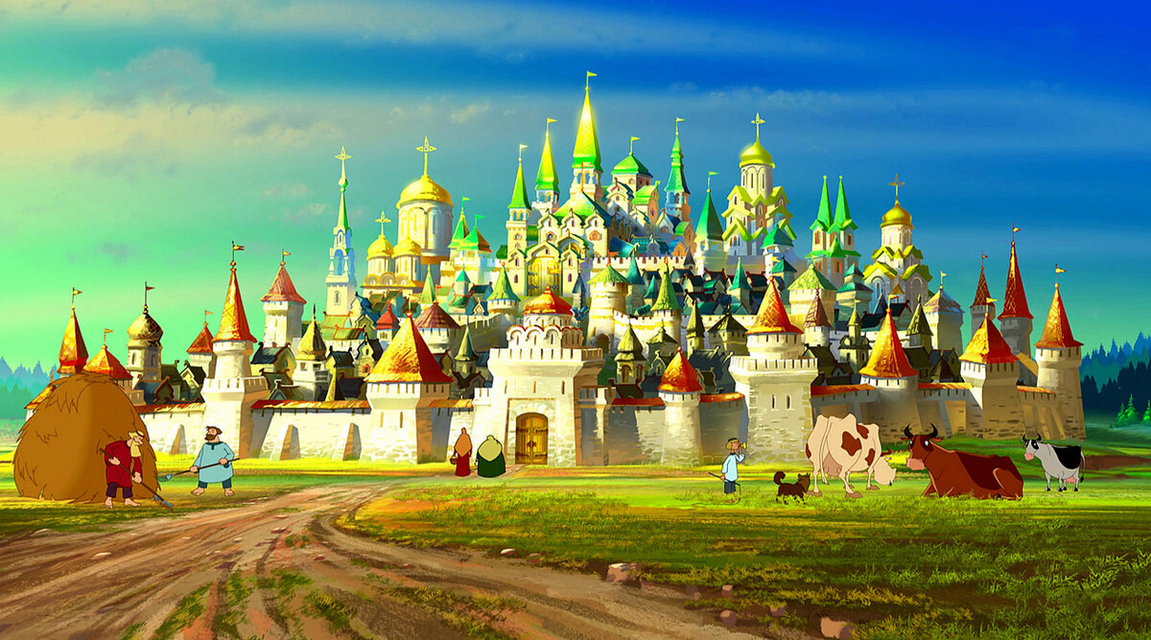

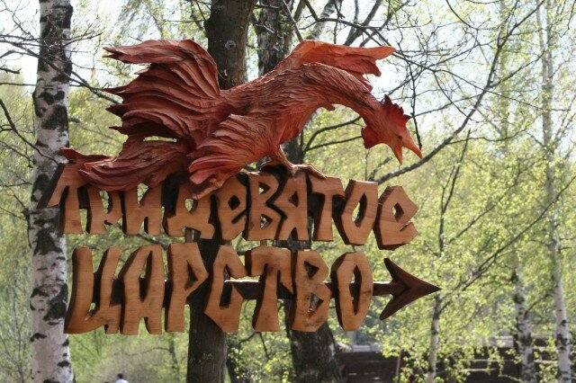

В каждой второй волшебной русской сказке нам попадается это загадочное выражение - "В тридевятом царстве...". Иногда еще даже прибавляется - "В тридесятом государстве...".
Изучение других славянских языков и реконструкция праславянских форм показывает, что слово "тридесять" (а также "двадесять" или, скажем, "пятьдесят") является известным и повсеместным. То есть считали славяне все-таки десятками.
Что касается варианта "тридевять" - он известен только в русском языке. Однако есть в других славянских сказках свой аналог эпитета, которым обозначали далекую-далекую землю. У чехов говорится - за девятью горами. У болгар - за девятью землями.
Откуда тогда взялось это слово и что оно означает?
Корни здесь следует искать не в системах счисления, а в особенностях сакрализации чисел у славян (да и не только у них). Тройка была священным числом, недаром в сказках все троится - одно и то же действие нужно повторять трижды, у царя бывает обычно три сына и т.д.
Девятка тоже сакральна, поскольку является утроенной тройкой. Тройка и девятка - волшебные числа, связанные с магическим миром. Именно поэтому в сказках далекое чудесное царство сначала помещали за девять земель, а потом русичи для усиления эффекта добавили к слову девять тройку, получив то самое тридевятое царство.
Подчеркнем еще раз - тройку и девятку здесь не нужно перемножать, это не зашифрованное число 27. Тройка и девятка сами по себе магические числа, просто они поставлены рядом. Таким образом, тридевятое царство - это не "двадцать седьмое", а просто очень и очень волшебное.

Творческие работы учащихся. 5 класс. В мире слов. Задание. Начало сочинения «Жил-был маленький дракон. Звали его Дракоша». Продолжить сочинение, используя однокоренные слова «трава, травка, травушка, травяной».
Лучшие работы учащихся.
Жил-был маленький дракон. Звали его Дракоша.
Жил Дракоша в уютной, закрытой от ветров пещерке на огромной горе. Каждое утро просыпался он, умывался и съедал несколько яблок.
Недалеко от него жила его подружка Даша. Она любила подольше поспать, поэтому, когда приходил Дракоша, ему всегда приходилось её будить. Потом они отправлялись на свою любимую полянку. Поляна была усеяна сочной травой и яркими цветами.
Дракоша очень любил играть в прятки, и Даша никогда не могла его найти на поле, потому что он был ярко-травяного цвета, а Даша была ярко-клубничного цвета. Потом они собирали цветы, и Даша плела венок, а Дракоша лежал на травке, наблюдал за порхающими бабочками и пожёвывал зелёный колосок. Затем вечером они собирали пучки травы и возвращались домой. Дома Дракоша из травы выстилал себе мягкую постель. Вот так проходил день Дракоши. Журавлёва Ксения.

Жил-был маленький дракон. Звали его Дракоша.
У него был друг Дракончик. Они очень любили лежать на травке и рассматривать облака.
Они часто ходили в лес. Дракоша и Дракончик делали очень красивые букеты из цветов и трав.
Два дракона были самой неразлучной парой из всех друзей на свете.
Когда наступал вечер, они, уставшие, возвращались домой и засыпали. Им снились замечательные сны про то, как они вдвоём лежали на зелёной травушке и смотрели на облака. Эти маленькие драконы были вместе и во сна. Вот как они дружили! Жинкина Анастасия.
Жил-был маленький дракон. Звали его Дракоша. Он был зелёного цвета, как трава летом.
Дракоша любил валяться на травке. Когда ему угрожала опасность, он прятался за куст или за высокую траву.
И вот пришли злые люди, они хотели поймать его и увести в зоопарк. Но Дракоша понял, что ему угрожает опасность. Он прыгнул в траву, и его не нашли
И вот снова пришли люди. Дракоша очень испугался и спрятался. Но эти люди оказались добрыми, она накормили его травой и стали ухаживать за ним. Люди разбили лагерь. И когда настала пора людям уезжать, то Дракоша расстроился. Они пообещали ему часто его навещать. И слово своё сдержали.
Даскина Наталья.

Жил-был маленький дракон. Звали его Дракоша.
Любил он отдыхать на зелёной траве. Нравилось дышать запахом душистой травки. Дракоша ласково называл её травушкой-муравушкой.
Выйдет в чистое поле, посмотрит направо и налево и радуется. Кругом шелковистая трава. Солнечные блики играют, ветер ласкает.
Травяное поле раскинулось как море. Красиво зелёное царство! Дракоша любил этот мир.

Учитель.

Творческие работы учащихся. 7 класс. Сочинить сказку "В стране предлогов".

В некотором царстве, в некотором государстве было два города. Первый город производных предлогов, а второй непроизводных.
А рассказ пойдёт о первом городе. И было в городе том две улицы. На одной жили предлоги, которые слитно надо писать, а на другой – раздельно. Улицы так и назывались Слитная и Раздельная.
На Слитной улице жили предлоги вследствие, ввиду, насчёт, вместо, наподобие, навстречу, несмотря на, невзирая на, вроде. Вследствие и ввиду иногда заменялись предлогом из-за. Предлог насчёт важный, он один заменялся предлогом о. Предлоги несмотря на и невзирая на всегда выделяются запятыми.
На Раздельной улице жили не тужили предлоги в течение, в продолжение, в заключение, в виде, в отличие от, в связи с, в соответствии с. Предлоги в течение, в продолжение особые, они дружат с временем.
Все предлоги жили дружно, никогда не ссорились. Каждый из них знал своё место. Вот такая это страна предлогов.

Осетрова Алёна.
Жили два брата. Звали их предлоги Несмотря на и Невзирая на. И всё делали они вместе, играли, гуляли. Ведь они были братья.
Однажды, качаясь на качелях, Невзирая на спросил: «Несмотря на, я подумал и хочу узнать. Предлоги Ввиду и Вследствие – братья, потому что их можно заменить предлогом Из-за. В течение и В продолжение тоже братья, ведь они имеют временной признак. А почему мы братья?» Несмотря на ответил брату: « Мы с тобой братья, потому что мы с тобой в предложении единственные из предлогов обособляемся! Ни один предлог, кроме нас, не выделяется запятыми».
И с этого дня они стали ещё дружнее. Все предлоги завидовали им.
Карачин Александр.

Жили-были два предлога, два лучших друга Вследствие и Ввиду. Дружили они с самого раннего детства, всегда были вместе и даже чем-то друг на друга похожи. Любили проводить время вместе, гулять на природе, рыбачить. Но вот однажды решили отправиться в лес на прогулку.
Погода в тот день была просто чудесная! Солнце светило с самого раннего утра, а на небе не было ни тучки. Вследствие отправился за предлогом Ввиду.. Идёт по дорожке и не нарадуется. Вокруг летают бабочки, птицы. «Прекрасный день!» - подумал он.
Но вдруг внезапно налетел сильный ветер, небо почернело, и начался сильный ливень. Вследствие скорее побежал к другу, пришёл весь мокрый и сказал: «Ну вот, вследствие непогоды мы никуда не пойдём!» А Ввиду сразу же ответил: «Нет, ввиду непогоды никуда не пойдём!»
И начали они спорить по поводу того, вследствие или ввиду всё отменилось. Совсем рассорились, повернулись друг другу спиной и молчали до тех пор, пока к ним не зашёл предлог Навстречу, который славился своей добротой и мудростью. И он сказал: «Сделайте шаг навстречу друг другу, и всё наладится. Вы оба важны, и вы имеете одно и то же значение».
Всё поняли друзья и больше никогда из-за этого не ссорились.
Ребята, что же поняли друзья?

Ушакова Елизавета.

В стране предлогов.

Жили две семейки Без знания предлогов
Слитно и Раздельно. Не понять вам смысла.
Жили в предложении Стало детям стыдно
слитно и раздельно. За незнание правил.
Маленькие дети Не хотели дети
Путали предлоги В неучах ходить,
И за это в школе Захотели отроки
Получали двойки. Грамотными быть.
В школе их учили
Грамоте российской.
Объясняли: в жизни
Это пригодится.
Назаров Евгений.

Выборочный диктант .
Выписать имена прилагательные с НН в суффиксе.
К слову "весе...ий" подобрать имена существительные (3).

Петуши..ый, искусстве..й, песча..ый, цен..ый, авиацио..ый, весе..ий,
земля..ой, государстве..ый, ветря..ой, стекля..ый, кожа..ый, ветре..ый, коре..ой, ремесле..ый, сови..ый, ржа..ой, сезо..ый, пенсио..ый, ледя..ой, комари..ый, сви..ой, юн..ый, платя..ой, деревя..ый, серебря...ый, безветре..ый, стари..ый, голуби..ый.

Часто использую такой вид деятельности, который является переплетением материала русского языка и литературы. Приведу образцы.
На примере фрагментов из художественных текстов выполните ряд заданий, которые являются подготовкой к ОГЭ по русскому языку. 7 класс. Вариант №1.

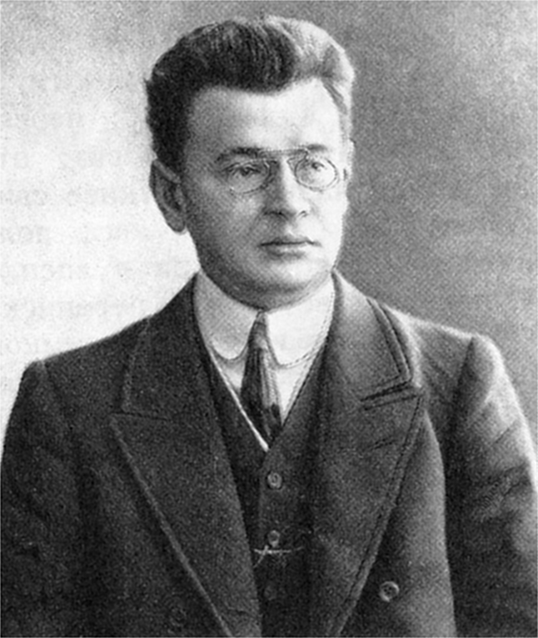 | 1. Аркадий Тимофеевич Аверченко. Рассказ "Смерть африканского охотника".
1. Проза жизни тяготила меня. 2. Я уходил на несколько вёрст от города и, (1)пролёживая целыми днями на пусты(...)ом берегу моря,(2) у подножия одинокой скалы,(3) мечтал...
3. Пиратское судно решило пр...стать к этому месту, (4)чтобы закопать награбле...ое сокровище: (5) скова...ый железом сундук,(6) полный стари...ых испанских дублонов, (7)гиней, (8)золотых бразильских и мексиканских монет и разной золотой,(9) осыпа...ой драгоце...ыми камнями утвари...
Задания.
1) Выписать цифры, определяющие границы обособленного обстоятельства, выраженного деепричастным оборотом, и границы обособленного определения.
2) Подберите синоним к слову "закопать".
3) Выписать имена прилагательные, в которых пишется НН на стыке морфем.
4) Укажите номера слов, в которых дано правильное объяснение орфограммы.
1. В слове "пристать" пишется приставка при: имеет значение "приближения"
2. В слове "мечтал" дана орфограмма на проверяемую безударную гласную в корне слова.
3. В страдательном полном причастии "награбленное" пишется НН, так как в слове есть приставка.
Пояснение.
Дублон - старинная испанская (а также итальянская, швейцарская и латиноамериканская) золотая монета, чеканившаяся до конца 19 в.
Гинея - (англ. guinea [ˈɡɪniː]) — английская, затем британская золотая монета, имевшая хождение с 1663 по 1813 год. Впервые отчеканена в 1663 году из золота, привезённого из Гвинеи, отсюда и появилось её неофициальное название.

На примере фрагментов из художественных текстов выполните ряд заданий, которые являются подготовкой к ОГЭ по русскому языку. Вариант №3.

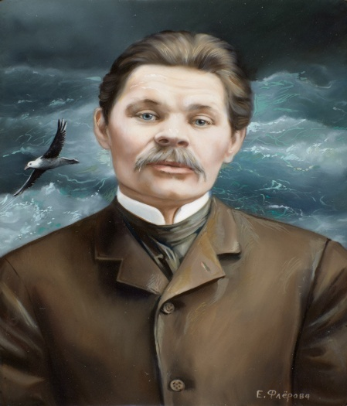 | Алексей Максимович Горький (Пешков).  Повесть "Детство".
Сказки она сказывала тихо, (1) таинстве...о,(2) накл...няясь к моему лицу, (3) заглядывая в глаза мне ра...шире...ыми зрачками, (4) точно вливая в сер...це моё силу, (5) пр...поднимающую меня.
Задания.
1) Выпишите цифры, определяющие границы обособленных обстоятельств, выраженных деепричастными оборотами, и границы обособленного определения.
2) Выпишите грамматическую основу предложения.
3) К слову "сказывает" подберите стилистически нейтральный синоним.
4) Укажите номера слов, в которых дано правильное объяснение орфограммы.
1. В наречии "таинственно" пишется НН, так как образовано от прилагательного, в суффиксе которого пишется НН. 2. В прилагательном "расширенном"пишется НН, так как есть суффикс -енн.
3. В слове "накл...нясь" чередующаяся гласная в корне слова в безударной позиции.

Литературные диктанты, вопросы для индивидуальной или для групповой работы, для работы в парах. Такой вид творческой работы на уроках литературы очень нравится обучающимся.
К.Г.Паустовский. "Повесть о жизни". Литературный диктант. (Учитель читает вопросы. После написания школьники обмениваются тетрадями и проверяют. Ответы читает учитель). 1) Как называется автобиографическое произведение К.Паустовского? "Повесть о жизни". 2) Как звали сестру героя? Галя. 3) В каком городе произошла встреча героя с гардемарином? В Киеве. 4) Кто такой гардемарин? 5) На каком море отдыхал мальчик со своей семьёй? На Чёрном море. 6) Кем является по национальности лодочник Анастас? Греком. 7) Кто сказал: "Теперь он у вас солёный, мадам. Уже имеет к морю привычку? Анастас. 8) Когда началось у героя увлечение Лермонтовым, абреками? После посещения Кавказа. 9) Почему герой с благодарностью вспоминал о своих детских увлечениях? Они научили его многому. 10) Кто назвал горы раем? Извозчик.
Вопросы. 1) Важен ли эпизод встречи героя с гардемарином? Почему? 2) Какая мечта всецело овладела героем? Сбылась ли его мечта? А о чём вы мечтаете с детства? 3) Какую роль в жизни героя сыграл Кавказ? Почему для него Кавказ был раем? Есть ли в вашей жизни такой незабываемый уголок? Расскажите о нём. 4) Прочитайте внимательно фрагменты из "Повести о жизни" К.Г.Паустовского и определите тему и основную мысль сказанного. (Работа в паре или в группе).
№  п/п | Фрагменты | Вопросы. Задания.
1 | Я часто воображал себе моря, туманные и золотые от вечернего штиля, далёкие плаванья, когда весь мир сменяется, как быстрый калейдоскоп, за стёклами иллюминатора. Боже мой, если бы кто-нибудь догадался подарить мне хотя бы кусок окаменелой ржавчины, отбитой от старого якоря! Я бы хранил его, как драгоценность. | Определите смысл выделенного предложения. Как помогает оно определить внутренний мир героя?
2 | Я рвался к морю. | Подберите синоним к слову "рвался".
3 | Часами я просиживал над атласом, рассматривал побережье океанов, выискивал неизвестные приморские городки, мысы, острова, устья рек. | Как определяют глаголы "просиживал", "рассматривал","выискивал" внутренний мир героя?
4 | Я придумал сложную игру. Я составил длинный список пароходов со звучными именами: "Полярная звезда", "Вальтер Скотт", "Хинган", "Сириус". Список этот разбухал с каждым днём. Я был владельцем самого большого флота в мире. | Почему герой был владельцем самого большого флота в мире?
5 | Я придумал список удивительных рейсов для своих пароходов. Не было самого забытого уголка земли, куда бы они ни заходили. | Определите роль удивительных рейсов его пароходов.
6 | Для того чтобы руководить таким обширным пароходным предприятием, мне понадобилось много знаний. Я зачитывался путеводителями, судовыми справочниками и всем, что имело хотя бы отдалённое касательство к морю. | Находился ли герой во власти моря?
7 | Море после Геленджика не потеряло для меня своей прелести. Он сделался только более простым и тем самым более прекрасным, чем в моих нарядных мечтах. | Почему море осталось для героя по-прежнему прелестным уголком?
Какую роль играло море в жизнь героя? А вы любите море?
Ярко, образно сформулируйте мысль. Мир героя - это ...

М.Горький. " Детство" (фрагменты. Литературный диктант. 1) В какой город плыли бабушка, мать и Алёша? В Нижний Новгород. 2) Мальчик впервые встретился со своей роднёй. Как называет родню дед Алексея? Наше племя. 3) Чем был заполнен дом деда. Был заполнен горячим туманом взаимной вражды всех со всеми. 4) Кто говорит: " Донос - не оправданье! Доносчику первый кнут"? Дед. 5) Как звали мать Алексея? Варвара. 6) Какое чувство появилось у Алексея после наказания? Беспокойное внимание к людям. Сердце стало чутким ко всякой обиде и боли, своей и чужой. 7) Что рассказал дед о своей молодости? Баржи тянул. Был бурлаком. 8) Когда, по мнению деда, "и всякое горе - как пыль по ветру"? Когда бурлаки пели.
Вопросы. 1) Что вас особенно поразило в повести М.Горького "Детство"? 2) Какое место отводится в повести деду, бабушке? 3) О какой жизни идёт речь в "Детстве"? Что вас удивило? 4) Что значит жизнь, наполненная "горячим туманом взаимной вражды"? 5) Объясните выражение " потекла...невыразимо суровая жизнь"? 6) Какова роль сцены порки детей? Как вы отнеслись к поступку деда? 7) Изменилось ли отношение Алексея к людям, к жизни? Почему?
К.Г.Паустовский. "Рождение рассказа". 7 класс.
Литературный диктант. 1) Над каким рассказом долго бился писатель Муравьёв? Над рассказом о труде. 2) О каком труде решил написать Муравьёв? О труде писателя. 3) О каком времени года идёт речь в этом произведении? Конец зимы, перед началом весны. 4) Почему Муравьёв решил уехать в подмосковный посёлок к своим друзьям? Не шла работа над рассказом. Он рассердился и уехал из города. 5) Когда писатель понимал, что будет удача в работе? У него вдруг глухо забило сердце. 6) Кому Муравьёв сказал: "Подумаешь - большой барин!" Воробью. 7) Кто помогал герою ломать лёд? Женя. 8) Закончите фразу "Но нет ничего более мимолётного и непрочного, чем эти ..." Кристаллы. 9) Кому принадлежат совет: "Нельзя писать в пустоту. Работая, надо представлять себе того милого человека, которому ты рассказываешь всё лучшее, что накопилось у тебя на душе и сердце". М.Горькому. 10) "Муравьёв спустился по обледенелой лесенке с платформы и пошёл к ручью". С какой целью он пошёл к ручью? Докалывать лёд.
Вопросы. 1) Случайные встречи в жизни человека. Какова их роль? Что они помогают понять, почувствовать? Помогают ли они определить своё место в жизни? 2) Какова роль героини Жени в жизни писателя Муравьёва? Что осознал писатель? 3) Почему в этом рассказе много внимания уделяется живописным картинам природы? Есть ли какая-то тонкая связь между человеком и природой? 4) Как должен сочинять писатель в многошумной действительности? Когда он может писать как одержимый? (стр.84) 5) Где нет места бережливости и расчёту? 6) Какая связь прослеживается между словами Человек, Природа, Щедрость?
7) Определите роль этой таблицы по произведению К.Г.Паустовского "Рождение рассказа".

№  п/п | Фрагменты | Вопросы. Задания.
1 | "Знакомо ли вам, любезный читатель, чувство неизбежного счастья, которое завладевает человеком внезапно и без всякой причины? Вы идёте по улице, и вас вдруг начинает громко колотиться сердце от уверенности, что вот сейчас случилось на земле нечто замечательное. | Знакомо ли такое чувство самому писателю Воробьёву? Приведите примеры.
2 | Густые сумерки уже лежали над землёй. "Однако, как быстро прошло время", - подумал Воробьёв, взглянул на девушку и рассмеялся.  Когда выбрались из оврага на лесную дорогу, Муравьёв разговорился с девушкой.  - А вот понять, как пишутся книги, я не могу. И папа этого тоже не понимает.  - А вы не будете об этом писать? - робко спросила Женя.  Муравьёв остановился, пристально, прищурившись, посмотрел на Женю и вдруг улыбнулся.  - А вы молодец! Как это вы догадались, что я пишу...вернее, собираюсь писать именно об этом, о своём писательском труде? | Почему писатель смеётся, улыбается?
3 | Решение писать о своём труде пришло сразу. Как он раньше не догадался об этом! Как он мог вяло и холодно писать о том, чего он не знал и чего сам не испытывал. | Что значит быть писателем? О чём можно писать?
4 | Я УТВЕРЖДАЮ, что поэзия в огромной степени рождается из познания. Количество поэзии растёт в полном соответствии с количеством наших знаний. Чем меньше тайн, тем могущественнее человеческий разум, тем с большей силой он воспринимает и передаёт другим поэзию нашей земли. | Чем интересно для вас это утверждение рассказчика? Какие утверждения героя вам показались необычными? Обоснуйте свой ответ?
5 | Познание- это клубень. Из него вырастают невиданные и вечные цветы воображения. | Определите роль познания.
6 | Природа обладает неслыханной щедростью. Ей не жаль своих сил. Кое-чему нам, людям, в особенности писателям, стоит поучиться и у природы. | Определите значение первого предложения. Обоснуйте свой ответ.
7 | Надо, как говорят инженеры, открыть все шлюзы. И никогда не бояться того чувства опустошения, которое неизбежно придёт, когда работа закончена.  Пройдёт неделя, к и вас снова потянет бумаге. Снова перед вашим умственным взором зашумит весь мир. | Что такое опустошение? Знакомо ли оно вам? Когда снова "зашумит весь мир"? И что значит это выражение " зашумит весь мир"?
Использую яркие, цветные карточки - таблицы. Они вывешиваются на доске при изучении нового материала, при закреплении, повторении той или иной темы. Такие задания привлекают внимание обучающихся, они легко запоминаются.
Мозаика слов.
Какие слова прячутся в этом круге? Обосновать. На какие слова вы обратили особое внимание? Почему?

плащ. мощ. луч. ноч. туш. уж. тиш. брош. печ. проч. замуж. стрич. стриж. намаж.те прячеш.ся стелеш. реч. могуч. навзнич. прилеч. конеч.но много туч.

По какой теме дана эта схема? Объясните её. Приведите свои примеры.

5 - 20, 30 50 - 80, 500 - 900

девять семьсот

двадцать шестьдесят

По какой теме дана эта схема? Расшифруйте её. Приведите свои примеры.

пятьсот

пятисот

пятистам

пятьсот

пятьюстами

о пятистах

По какой теме дана эта таблица? Объясните.
Приведите свой пример.
необдуманный шаг
мною не обдуманный шаг
Шаг не обдуман.

непроверенная тетрадь
не проверенная вовремя тетрадь
Тетрадь не проверена.

неподметённая дорожка
не подметённая садовником дорожка
Дорожка не подметена.

По какой теме дана эта таблица? Объясните в форме кластера. 6-7 классы.
камыш.м | деш.вый | сторож.вой
луч.м | ч.рный | камыш.вый
врач.м | ж.лтый | медвеж.нок
товарищ.м | ч.рточка | друж.к
больш.й | ш.рох | барсуч.нок
чуж.й | ш.пот | ситц.вый
кольц.м | ш.колад | марганц.вый
пищ.й | ч.рствый | нож.вка
печ.шь | трущ.ба | горяч.
хорош.го | прич.ска | реш.нный
обруч.м | ш.рстка | ещ.

о
ё - е

На уроках литературы можно использовать комбинированные карточки, в которых есть и вопросы для литературного диктанта, с помощью которых школьники проверяют уровень своего чтения, и вопросы. Эти карточки имеет и учитель, и учащиеся.
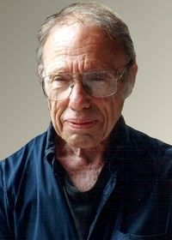 |  | Роберт Шекли. Запах мысли.  Ро́берт Ше́кли — американский писатель-фантаст, автор нескольких сотен фантастических рассказов и нескольких десятков научно-фантастических романов и повестей.  Если бы человек всегда прислушивался к голосу разума, с ним никогда не происходило бы ничего интересного.
№  п/п | Литературный диктант |  | Ответы
1 | 1) На какой планете оказался Кливи? |  | 3 - М - 22.
2 | Что произошло с кораблём? |  | Взорвался.
3 | Как назывался самолёт, на котором летел Кливи? |  | Почтолёт - 243.
4 | Сколько метров в ярде? |  | 91,4 см
5 | Сколько сантиметров в футе? |  | 30,5 см
6 | Кого встретил Кливи на планете? Белку, волка, пантеру, стервятника. |  | Белку, волка, пантеру, стервятника.
7 | Когда Кливи смутно осознавал, что отныне стал настоящим телепатом? |  | Страх перед огнём.
8 | Благодаря чему человек был всегда царём природы? |  | Благодаря сообразительности и умению приспосабливаться.
9 | Поддался ли телепатии и Почтмейстер? |  | Да
10 | Чему удивился Почтмейстер? |  | Нет ожогов на теле Кливи.
Вопросы
1 | Почему Кливи остался в живых на этом странной планете? Что спасло его?
2 | Почему рассказ называется "Запах мысли"?
3 | Что удивило героя на планете 3 - М - 22?
4 | А что удивило вас?

Для учащихся. Работа в паре или группе (3 - 4 человека).
Роберт Шекли. Запах мысли.
Ро́берт Ше́кли — американский писатель-фантаст, автор нескольких сотен фантастических рассказов и нескольких десятков научно-фантастических романов и повестей.
Если бы человек всегда прислушивался к голосу разума, с ним никогда не происходило бы ничего интересного.

№  п/п | Литературный диктант |  | Вопросы
1 | 1) На какой планете оказался Кливи? |  | Почему Кливи остался в живых на этом странной планете? Что спасло его?
2 | Что произошло с кораблём? |  | Почему рассказ называется "Запах мысли"?
3 | Как назывался самолёт, на котором летел Кливи? |  | Что удивило героя на планете 3 - М - 22?
4 | Сколько метров в ярде? |  | А что удивило вас?
5 | Сколько сантиметров в футе? |  | Объяснить смысл высказывания Роберта Шекли.
6 | Кого встретил Кливи на планете? Белку, волка, пантеру, стервятника.
7 | Когда Кливи смутно осознавал, что отныне стал настоящим телепатом?
8 | Благодаря чему человек был всегда царём природы?
9 | Поддался ли телепатии и Почтмейстер?
10 | Чему удивился Почтмейстер?

Следует помнить, что творческие задания на уроках - это и труд, и творчество, и новые открытия, и самовоспитание. Учитель должен создавать условия для развития творческих способностей на уроках.
"...минута творчества есть минута великого священнодействия". В.Г.Белинский.
Сочетание элементов различных технологий и методов на учебных занятиях - это возможность, способствующая многогранному обучению и воспитанию обучающихся.

